附件1

退役军人服务“一件事”申请表

基本信息 | 申请人姓名 |  |  | 性别 |  |  | 出生年月
基本信息 | 政治面貌 |  |  | 民族 |  |  | 学历
基本信息 | 联系方式 |  |  | 户籍地 |  |  | 邮政编码
基本信息 | 身份证号码 |  |  | 退出现役证号
基本信息 | 入伍时间 |  |  | 退役时间
基本信息 | 入伍所在地住址 |  |  | 现居住地址
基本信息 | 银行卡号 |  |  | 开户行信息
退役军人事务部门办理事项 | □退役报到（需到现场）  □自主就业教育培训和就业创业指导  □退役士兵自主就业一次性经济补助金的给付
公安机关  办理事项 | □户口登记（退役军人恢复户口） □居民身份证申领 （线下办理，需到现场）  （公民入伍保留原籍的，不需办理转业落户安置和居民身份证换领。）
人力资源社会保障部门办理事项 | □社会保障卡申领（已有社保卡可不办理） |  | 卡管理城市 |  |  |  | 社保卡银行类型
人力资源社会保障部门办理事项 |  |  | 服务网点
人力资源社会保障部门办理事项 |  |  | 详细地址
人力资源社会保障部门办理事项 | □社会保险登记  □军地养老保险关系转移接续申请
医疗保障部门办理事项 | 基本医疗保险参保和变更登记：□城乡居民医保参保登记 □灵活就业人员医疗保险申报  基本医疗保险关系转移接续：□跨省及其他流动就业人员基本医疗保险关系转移接续
人民武装部门办理事项 | □兵役登记信息变更和预备役登记（线下办理，需到现场）
户口薄、  身份证  送达方式 | □邮寄送达（自费） □自行领取
户口薄、  身份证  送达方式 | 收件人 |  |  |  | 联系电话
户口薄、  身份证  送达方式 | 邮寄地址
附件2

退役军人服务“一件事”业务流程

退役军人服务“一件事”，指通过集成军人退役时需要办理的关联性强、需求频率高的多个单一事项，将退役报到、自主就业教育培训和就业创业指导、退役士兵自主就业一次性经济补助金的给付、户口登记（退役军人恢复户口）、居民身份证申领、社会保险登记、军地养老保险关系转移接续、社会保障卡申领、城乡居民医保参保登记、灵活就业人员医疗保险申报跨省及其他流动就业人员基本医疗保险关系转移、兵役登记信息变更和预备役登记等事项集成化办理，为安置在自治区内的退役军人提供联办服务。
本文件规定了退役军人（专指自主就业退役军士、义务兵，其他类型退役军人按有关文件规定执行）服务“一件事”的工作要求、事项范围、受理条件、申请材料、业务流程、办结时限、结果送达、评价与改进等内容。
一、工作要求
（一）机制建设
1. 建立责任分工机制
明确牵头单位、责任单位的职责分工：
（1）牵头单位：退役军人事务部门；
（2）责任单位：公安部门、人力资源社会保障部门、医保部门、人民武装部门。
2. 建立数据交换机制
依托自治区数据共享交换平台和广西数字政务一体化平台，将数据推送至相关部门业务办事系统，数据流转按附件3执行。加强电子证照、电子印章、电子签名、电子档案等基础应用，通过数据共享、核验逐步实现申请材料免提交。
3. 建立监督反馈机制
牵头单位会同责任单位依托广西数字政务一体化平台、政务服务中心（或退役军人服务中心）“一窗受理”综合窗口等，根据退役军人服务“一件事”服务涉及事项环节区分，对业务流程不同环节进行跟踪反馈。
（二）工作职责
1. 牵头单位
退役军人服务“一件事”牵头单位为退役军人事务部门，主要工作职责如下：
（1）做好退役军人服务“一件事”本部门事项涉及业务系统、申请材料与广西数字政务一体化平台、“智桂通”等平台的对接，实现信息流转、数据共享；
（2）在各级退役军人服务中心设置办理退役军人服务“一窗受理”综合窗口，受理退役军人服务“一件事”，联合责任单位开展退役军人服务“一件事”政策解读和宣传引导；
（3）对本部门事项申请材料进行审核、受理、录入、推送，办理退役报到、自主就业教育培训和就业创业指导、退役士兵自主就业一次性经济补助金的给付；
（4）联合责任单位跟踪、协调、处理退役军人服务“一件事”办理过程中出现的问题，确保通办顺畅完成。

2. 责任单位
（1）公安部门。主要工作职责如下：
①做好退役军人服务“一件事”本部门事项涉及业务系统、申请材料与广西数字政务一体化平台、“智桂通”等平台的对接，实现信息流转、数据共享；
②协同牵头单位开展退役军人服务“一件事”政策解读和宣传引导；
③负责查收、核实推送的申请材料，办理户口登记（退役军人恢复户口）、居民身份证申领；
④协同其他责任单位跟踪、协调、处理退役军人服务“一件事”办理过程中出现的问题，确保通办顺畅完成。
（2）人民武装部门。主要工作职责如下：
①协同牵头单位开展退役军人服务“一件事”政策解读和宣传引导；
②负责办理兵役登记信息变更和预备役登记；
③协同其他责任单位跟踪、协调、处理退役军人服务“一件事”办理过程中出现的问题，确保通办顺畅完成。
（3）人力资源社会保障部门。主要工作职责如下：
①做好退役军人服务“一件事”本部门事项涉及业务系统、申请材料与广西数字政务一体化平台、“智桂通”等平台的对接，实现信息流转、数据共享；
②协同牵头单位开展退役军人服务“一件事”政策解读和宣传引导；
③负责查收、核实推送的申请材料，办理社会保险登记、社会保障卡申领、军地养老保险关系转移接续申请；
④协同其他责任单位跟踪、协调、处理退役军人服务“一件事”办理过程中出现的问题，确保通办顺畅完成。
（4）医保部门。主要工作职责如下：
①做好退役军人服务“一件事”本部门事项涉及业务系统、申请材料与广西数字政务一体化平台、“智桂通”等平台的对接，实现信息流转、数据共享；
②协同牵头单位开展退役军人服务“一件事”政策解读和宣传引导；
③负责查收、核实推送的申请材料，办理城乡居民医保参保登记、灵活就业人员医疗保险申报、跨省及其他流动就业人员基本医疗保险关系转移；
④协同其他责任单位跟踪、协调、处理退役军人服务“一件事”办理过程中出现的问题，确保通办顺畅完成。
二、事项范围
退役军人服务“一件事”服务联办事项包含以下事项，并实行动态管理，及时更新调整内容：
（一）退役报到（需到现场办理）；
（二）自主就业教育培训和就业创业指导；
（三）自主就业一次性经济补助金的给付；
（四）户口登记（退役军人恢复户口）；
（五）居民身份证申领（线下办理，需到现场办理）；
（六）社会保险登记；
（七）军地养老保险关系转移接续申请；
（八）社会保障卡申领；
（九）城乡居民医保参保登记；
（十）灵活就业人员医疗保险申报；
（十一）跨省及其他流动就业人员基本医疗保险关系转移接续；
（十二）兵役登记信息变更和预备役登记（线下办理，需到现场办理）。
三、受理条件
申请人应满足以下条件：
（一）安置地在广西壮族自治区行政区域内；
（二）以自主就业方式退出现役的军士、义务兵；
（三）批准退出现役后在规定时间内到安置地退役军人事务部门报到。
四、申请材料
申请人应提交以下材料：
（一）退役军人服务“一件事”申请表；
（二）退伍证；
（三）退出现役行政介绍信；
（四）军人退役养老（医疗）保险个人账户转移凭证；
（五）需办理户口登记（退役军人恢复户口）的，应提供以下材料：
1. 市退役军人事务局出具的落户介绍信或者安置部门出具的安置接收证明；
2. 居民身份证或《军人公民号码登记表》；
3. 本人的房屋权属证明（自有房屋立户时需要）；
4. 登记所在户的居民户口簿和结婚证（投靠配偶或配偶父母登记户口时需要）；
5. 登记所在户的居民户口簿以及与户主关系证明（投靠直系亲属登记户口时需要）；
6. 单位同意落户证明（登记在单位集体户时需要）。
注：①根据《中华人民共和国军人地位和权益保障法》第四十三条规定，公民入伍保留原籍的，不需办理复转军人恢复户口和居民身份证换领。②上述材料实现数据共享核验后，不再要求申请人提交。
五、业务流程

（一）提出申请

1. 线上申请
申请人在广西数字政务一体化平台、“智桂通”等平台在线提交退役军人服务“一件事”申请表及申请材料。

2. 线下申请
申请人在政务服务中心或退役军人服务中心服务大厅“一窗受理”综合窗口提出申请，提交退役军人服务“一件事”申请表及申请材料。

（二）受理
“一窗受理”综合窗口在获取申请材料后，对申请材料进行受理，对符合受理条件且材料齐全的，出具受理通知书，将相关材料分类推送至各部门；对符合受理条件但材料不齐全的，一次性告知申请人补正材料或根据申请人意愿采取容缺受理、承诺审批；对不符合受理条件的，出具不予受理通知书并告知原因。

（三）办理
1. 退役报到（需到现场办理）
（1）退役军人事务部门对推送的材料进行查收并在1个工作日内办结，同时将办理结果推送至公安部门、人力资源社会保障部门、医保部门。
（2）通过广西数字政务一体化平台、“智桂通”等平台向申请人推送退役报到受理办理进度，包括未办结、已办结等状态。
2. 自主就业教育培训和就业创业指导
（1）退役军人事务部门对推送的材料进行查收并在1个工作日内办结，同时将办理结果推送至公安部门、人力资源社会保障部门、医保部门。
（2）通过广西数字政务一体化平台、“智桂通”等平台向申请人推送退役报到受理办理进度，包括未办结、已办结等状态。

3. 退役士兵自主就业一次性经济补助金的给付
（1）退役军人事务部门对推送的材料进行查收并根据财政部门的资金到位时间，在2个工作日内发放地方经济补助资金到申请人提供的银行卡账户。
（2）通过广西数字政务一体化平台、“智桂通”等平台向申请人推送退役士兵自主就业一次性经济补助金的给付受理办理进度，包括未办结、已办结等状态。
（3）完成退役士兵自主就业一次性经济补助金的给付后，应将经济补助金到账信息送达至申请人。

4. 户口登记（退役军人恢复户口）
（1）公安部门对推送的材料进行查收，线上应在2个工作日内办理户口登记（退役军人恢复户口），线下应即办，出具《居民户口簿》，同时将办理结果推送至人力资源社会保障部门、医保部门。
（2）通过广西数字政务一体化平台、“智桂通”等平台向申请人推送户口登记（退役军人恢复户口）受理办结进度，包括未办结、已办结等状态。
（3）完成户口登记（退役军人恢复户口）后，申请人可到户籍地公安派出所打印《居民户口簿》或选择邮寄。

5. 居民身份证申领（线下办理，需到现场办理）

（1）申请人已办理居民身份证且在有效期限内的，无需办理此事项。

（2）申请人确需办理居民身份证的，申请人到户籍地公安派出所线下办理并现场采集本人人像、指纹等信息。

（3）完成居民身份证制证后，申请人可到户籍地公安派出所领取居民身份证或选择邮寄。

6. 社会保险登记
（1）人力资源社会保障部门对推送的材料进行查收并即时办理，同时将办理结果推送至税务部门。

（2）通过广西数字政务一体化平台、“智桂通”等平台向申请人推送社会保险登记受理办结进度，包括未办结、已办结等状态。

7. 军地养老保险关系转移接续申请
（1）人力资源社会保障部门对推送的材料进行查收并当场办理。
（2）通过广西数字政务一体化平台、“智桂通”等平台向申请人推送军地养老保险关系转移接续申请受理办理进度，包括未办结、已办结等状态。
8. 社会保障卡申领
（1）人力资源社会保障部门对推送的材料进行查收并在30个工作日内办结。
（2）通过广西数字政务一体化平台、“智桂通”等平台向申请人推送社会保障卡申领受理办结进度，包括未办结、已办结等状态。
（3）应在30个工作日内完成社会保障卡制卡并反馈申请人。

9. 城乡居民医保参保登记
（1）医保部门对推送的材料进行查收并即时办理。

（2）通过广西数字政务一体化平台、“智桂通”等平台向申请人推送城乡居民医保参保登记受理办理进度，包括未办结、已办结等状态。

10. 灵活就业人员医疗保险申报
（1）医保部门对推送的材料进行查收并即时办理，同时将办理结果推送至税务部门，告知申请人缴纳医疗保险参保费用。
（2）通过广西数字政务一体化平台、“智桂通”等平台向申请人推送灵活就业人员医疗保险申报受理办结进度，包括未办结、已办结等状态。

11. 跨省及其他流动就业人员基本医疗保险关系转移接续
（1）医保部门对推送的材料进行查收并在9个工作日内办结。
（2）通过广西数字政务一体化平台、“智桂通”等平台向申请人推送跨省及其他流动就业人员基本医疗保险关系转移接续受理办理进度，包括未办结、已办结等状态。

12. 兵役登记信息变更和预备役登记（线下办理，需到现场办理）
通过广西数字政务一体化平台、“智桂通”等平台向申请人推送兵役登记信息变更和预备役登记提示，引导申请人到指定地点办理兵役登记信息变更和预备役登记，并反馈受理办理进度，包括未办结、已办结等状态。

（四）业务流程图
退役军人服务“一件事”业务流程图见附件4。
六、办结时限
（一）退役军人服务“一件事”承诺办结时限为30个工作日。
（二）各单一事项承诺办结时限如下：
1. 退役报到办结时限为1个工作日；
2. 自主就业教育培训和就业创业指导办结时限为1个工作日；
3. 退役士兵自主就业一次性经济补助金的给付办结时限为2个工作日（注：财政经费拨付时间不计算在承诺办结时限内）；
4. 户口登记（退役军人恢复户口）办结时限为2个工作日；
5. 居民身份证申领办结时限为1个工作日；
6. 社会保险登记办结时限为1个工作日；
7. 军地养老保险关系转移接续申请办结时限为15个工作日；
8. 社会保障卡申领办结时限为30个工作日；
9. 城乡居民医保参保登记办结时限为1个工作日；
10. 灵活就业人员医疗保险申报为1个工作日；

11. 跨省及其他流动就业人员基本医疗保险关系转移接续办结时限为9个工作日；
12. 兵役登记信息变更和预备役登记办结时限为1个工作日。
七、结果送达
（一）居民户口簿、居民身份证应根据申请人的需求采取自行领取或邮寄的方式送达。
（二）申请人选择自行领取时，广西数字政务一体化平台、“智桂通”以消息推送或短信等方式告知申请人自取证件的时间和地点。
（三）申请人可通过广西数字政务一体化平台、“智桂通”等平台查询居民户口簿、居民身份证等信息。
八、评价与改进
（一）根据《政务服务“一次一评”“一事一评”工作规范》、《政务服务评价工作指南》的评价要求，在事项办结后，向申请人推送“好差评”服务，接受社会监督。
（二）根据“好差评”内容，不断改进退役军人服务“一件事”服务效率和质量。
附件3

退役军人服务“一件事”数据流转示意图

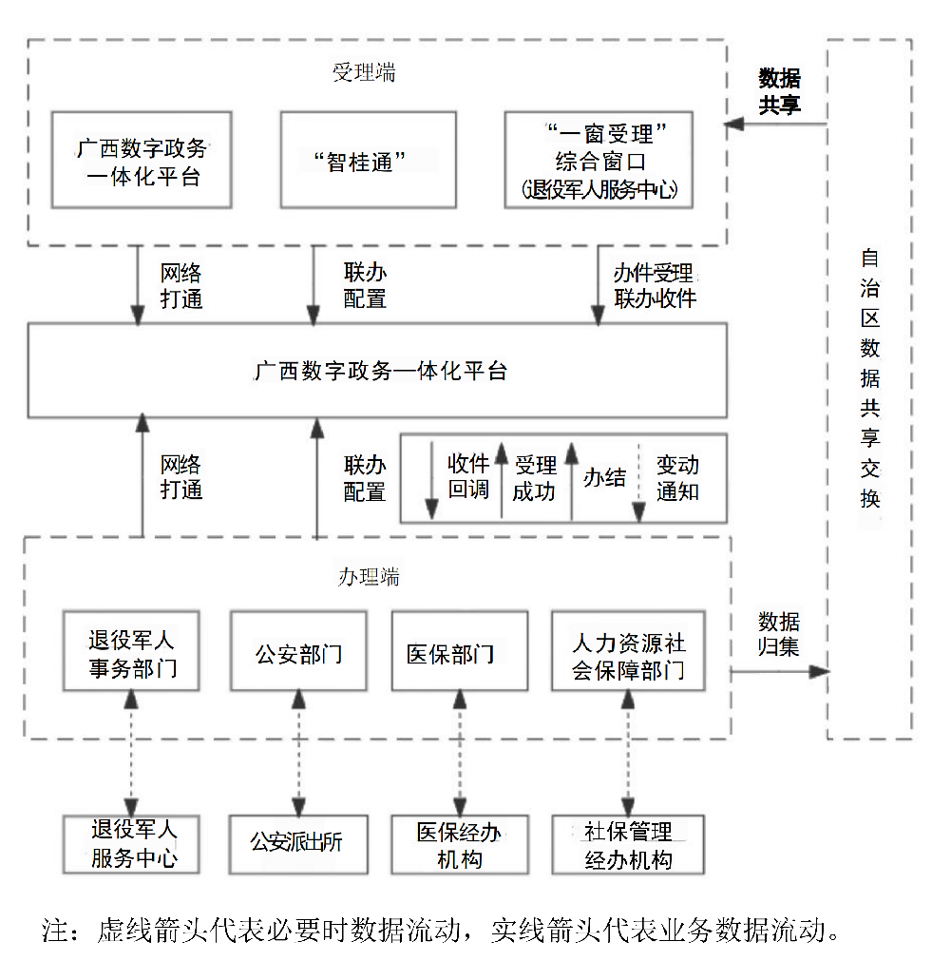
附件4
退役军人服务“一件事”业务流程图
